**МИНОБРНАУКИ РОССИИ**

**Санкт-Петербургский государственный**

**электротехнический университет**

**«ЛЭТИ» им. В.И. Ульянова (Ленина)**

**Кафедра МО ЭВМ**

отчет

**по лабораторной работе №5**

**по дисциплине «Операционные системы»**

Тема: **Сопряжение стандартного и пользовательского**

**обработчиков прерывания**

|  |  |  |
| --- | --- | --- |
| Студентка гр. 6383 |  | Гомонова А.А. |
| Преподаватель |  | Губкин А.Ф. |

Санкт-Петербург

2018

1. **Цель работы**

Исследование возможности встраивания пользовательского обработчика прерываний в стандартный обработчик от клавиатуры. Пользовательский обработчик прерывания получает управление по прерыванию (int 09h) при нажатии клавиши на клавиатуре. Он обрабатывает скан-код и осуществляет определенные действия, если скан-код совпадает с определенными кодами, которые он должен обрабатывать. Если скан-код не совпадает с этими кодами, то управление передается стандартному прерыванию.

1. **Постановка задачи**

**1)** Для выполнения лабораторной работы необходимо написать и отладить программный модуль типа .EXE, который выполняет такие же функции, как в программе ЛР 4, а именно:

Проверяет, установлено ли пользовательское прерывание с вектором 09h.

Еслипрерывание не установлено то, устанавливает резидентную функцию для обработки прерывания и настраивает вектор прерываний. Адрес точки входа в стандартный обработчик прерывания находится в теле пользовательского обработчика. Осуществляется выход по функции 4Ch прерывания int 21h.

Если прерывание установлено, то выводится соответствующее сообщение и осуществляется выход по функции 4Ch прерывания int 21h.

Выгрузка прерывания по соответствующему значению параметра в командной строке /un. Выгрузка прерывания состоит в восстановлении стандартного вектора прерываний и освобождении памяти, занимаемой резидентом. Затем осуществляется выход по функции 4Ch прерывания int 21h.

Для того чтобы проверить установку прерывания, можно поступить следующим образом. Прочитать адрес, записанный в векторе прерывания. Предположим, что этот адрес указывает на точку входа в установленный резидент. На определенном, известном смещении в теле резидента располагается сигнатура, некоторый код, который идентифицирует резидент. Сравнив известное значение сигнатуры с реальным кодом, находящимся в резиденте, можно определить, установлен ли резидент. Если значения совпадают, то резидент установлен. Длину кода сигнатуры должна быть достаточной, чтобы сделать случайное совпадение маловероятным.

Программа должна содержать код устанавливаемого прерывания в виде удаленной процедуры. Этот код будет работать после установки при возникновении прерывания. Он должен выполнять следующие функции:

Сохранить значения регистров в стеке при входе и восстановить их при выходе.

При выполнении тела процедуры анализируется скан-код.

Если этот код совпадает с одним из заданных, то требуемый код записывается в буфер клавиатуры.

Если этот код не совпадает ни с одним из заданных, то осуществляется передача управления стандартному обработчику прерывания.

**2)** Запустите отлаженную программу и убедитесь, что резидентный обработчик прерывания 09h установлен. Работа прерывания проверяется введением различных символов, обрабатываемых установленным обработчиком и стандартным обработчиком.

**3)** Также необходимо проверить размещение прерывания в памяти. Для этого запустите программу ЛР 3, которая отображает карту памяти в виде с писка блоков МСВ. Полученные результаты поместите в отчет.

**4)** Запустите отлаженную программу еще раз и убедитесь, что программа определяет установленный обработчик прерываний. Полученные результаты поместите в отчет.

**5)** Запустите отлаженную программу с ключом выгрузки и убедитесь, что резидентный обработчик прерывания выгружен, то есть сообщения на экран не выводятся, а память, занятая резидентом освобождена. Для этого также следует запустить программу ЛР 3. Полученные результаты поместите в отчет.

Оформить отчёт и ответить на контрольные вопросы.

1. **Необходимые сведения для составления программы**

Клавиатура содержит микропроцессор, который воспринимает каждое нажатие на клавишу и посылает скан-код в порт микросхемы интерфейса с периферией. Когда скан- код поступает в порт, то вызывается аппаратное прерывание клавиатуры (int 09h). Процедура обработки этого прерывания считывает номер клавиши из порта 60h, преобразует номер клавиши в соответствующий код, выполняет установку флагов в байтах состояния, загружает номер клавиши и полученный код в буфер клавиатуры.

В прерывании клавиатуры можно выделить три основных шага:

1. Прочитать скан-код и послать клавиатуре подтверждающий сигнал.
2. Преобразовать скан-код в номер кода или в установку регистра статуса клавиш- переключателей.
3. Поместить код клавиши в буфер клавиатуры.

Текущее содержимое буфера клавиатуры определяется указателями на начало и

|  |  |  |
| --- | --- | --- |
| Адрес в памяти | Размер в байтах | Содержимое |
| 0040:001A | 2 | Адрес начала буфера клавиатуры |
| 0040:001C | 2 | Адрес конца буфера клавиатуры |
| 0040:001E | 32 | Буфер клавиатуры |
| 0040:0017 | 2 | Байты состояния |

Флаги в байтах состояния устанавливаются в 1, если нажата соответствующая клавиша или установлен режим. Соответствие флагов и клавиш показано ниже.

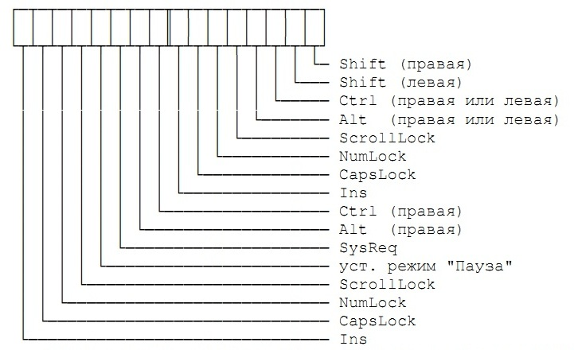

В момент вызова прерывания скан-код будет находиться в орте 60h. Поэтому сначала надо этот код прочитать командой IN и сохранить на стеке. Затем используется порт 61H, чтобы быстро послать сигнал подтверждения микро процессору клавиатуры. Надо просто установить бит 7 в 1, а затем сразу изменить его назад в 0. Заметим, что бит 6 порта 61H управляет сигналом часов клавиатуры. Он всегда должен быть установлен в 1, иначе клавиатура будет выключена. Эти адреса портов применимы и к AT, хотя он и не имеет микросхемы интерфейса с периферией 8255.

Сначала скан-код анализируется на предмет того, была ли клавиша нажата (код нажатия) или отпущена (код освобождения). Код освобождения состоит из двух байтов: сначала 0F0H, а затем скан-код. Все коды освобождения отбрасываются, кроме случая клавиш- переключателей, для которых делаются соответствующие изменения в байтах их статуса. С другой стороны, все коды нажатия обрабатываются. При этом опять могут изменяться байты статуса клавиш- переключателей. В случае же символьных кодов, надо проверять байты статуса, чтобы определить, на пример, что скан-код 30 соответствует нижнему или верхнему регистру буквы A. После того, как введенный символ идентифицирован, процедура ввода с клавиатуры должна найти соответствующий ему код ASCII или расширенный код. Приведенный пример слишком короток, чтобы рассмотреть все случаи. В общем случае скан-коды со оставляются элементам таблицы данных, которая анализируется инструкцией XLAT. XLAT принимает в AL число от 0 до 255, а возвращает в AL 1-байтное значение из 256-байтной таблицы, на которую указывает DS:BX. Таблица может находиться в сегменте данных. Если в AL находился скан-код 30, то туда будет помещен из таблицы байт номер 30 (31-й байт, так как отсчет начинается с нуля). Этот байт в таблице должен быть установлен равным 97, давая код ASCII для "a". Конечно для получения заглавной A нужна другая таблица, к которой обращение будет происходить, если статус сдвига установлен. Или заглавные буквы могут храниться в другой части той же таблицы, но в этом случае к скан-коду надо будет добавлять смещение, определяемое статусом клавиш- переключателей.

Номера кодов должны быть помещены в буфер клавиатуры. Процедура должна сначала проверить, имеется ли в буфере место для следующего символа. Буфер устроен как циклическая очередь. Ячейка памяти 0040:001A содержит указатель на голову буфера, а 0040:001C - указатель на хвост. Эти словные указатели дают смещение в области данных BIOS (которая начинается в сегменте 40H) и находятся в диапазоне от 30 до 60. ^вые символы вставляются в ячейки буфера с более старшими адресами, а когда достигнута верхняя граница, то следующий символ переносится в нижний конец буфера. Когда буфер полон, то указатель хвоста на 2 меньше указателя на голову - кроме случая, когда указатель на голову равен 30 (начало области буфера), а в этом случае буфер полон, когда указатель хвоста равен 60. Для вставки символа в буфер, надо поместить его в позицию, на которую указывает хвост буфера и затем увеличить указатель хвоста на 2; если указатель хвоста был равен 60, то надо изменить его значение на 30.

1. **Ход работы**

Был написан и отлажен программный модуль типа .EXE, который выполняет такие же функции, как в программе ЛР4, а именно:

1. Проверяет, установлено ли пользовательское прерывание с вектором 09h.
2. Если прерывание не установлено, то устанавливает резидентную функцию для обработки прерывания и настраивает вектор прерываний. Адрес точки входа в стандартный обработчик прерывания находится в теле пользовательского обработчика. Осуществляется выход по функции 4Ch прерывания int 21h.
3. Если прерывание установлено, то выводится соответственное сообщение и осуществляется выход по функции 4Ch прерывания int 21h.
4. Пользовательское прерывание считывает скан-код нажатой клавиши, если это не скан-код клавиши ‘R’, то вызывается «оригинальное» прерывание клавиатуры. Иначе, если зажата клавиша Ctrl, то в буфер клавиатуры выводится символ ‘O’, а иначе в буфер клавиатуры выводится символ ‘R’
5. **Результаты работы программы**

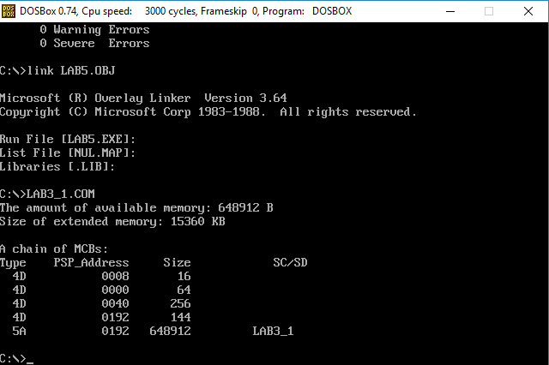

**Рисунок 1- Состояние памяти до выполнения разработанного модуля**



**Рисунок 2-Установка резидентного обработчика прерываний**

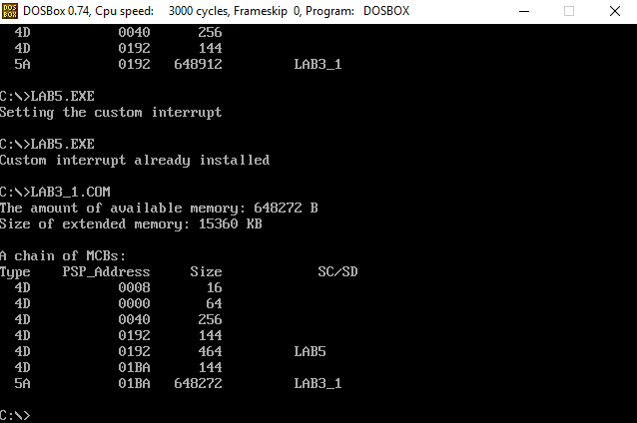

**Рисунок 3- Состояние памяти с наличием загруженного модуля**

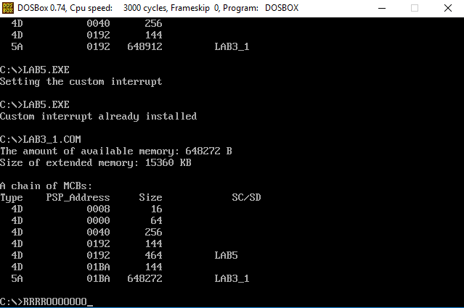

**Рисунок 4-Результат работы пользовательского прерывания**

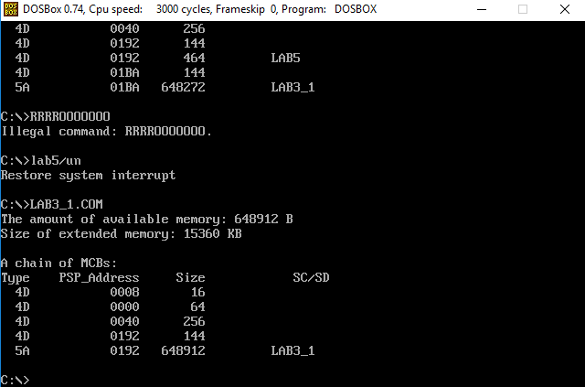

**Рисунок 5- Состояние памяти после выгрузки резидента**

1. **Ответы на контрольные вопросы**
2. *Какого типа прерывания использовались в работе?*

В работе использовались аппаратное прерывание int 09h, int 16h, а также пользовательские прерывания int 2fh и int 21h.

1. *Чем отличается скан код от кода ASCII?*

Скан-код – код, присвоенный каждой клавише, с помощью которого драйвер клавиатуры распознаёт, какая клавиша была нажата. ASCII-код - код, определяющий закреплённый за клавишей символ.

1. **Вывод**

В ходе выполнения данной лабораторной работы была исследована возможность встраивания пользовательского обработчика прерываний в стандартный обработчик от клавиатуры.